La Sala **kubo-kutxa** presenta la primera gran muestra retrospectiva de Gonzalo Chillida, un pintor de frontera

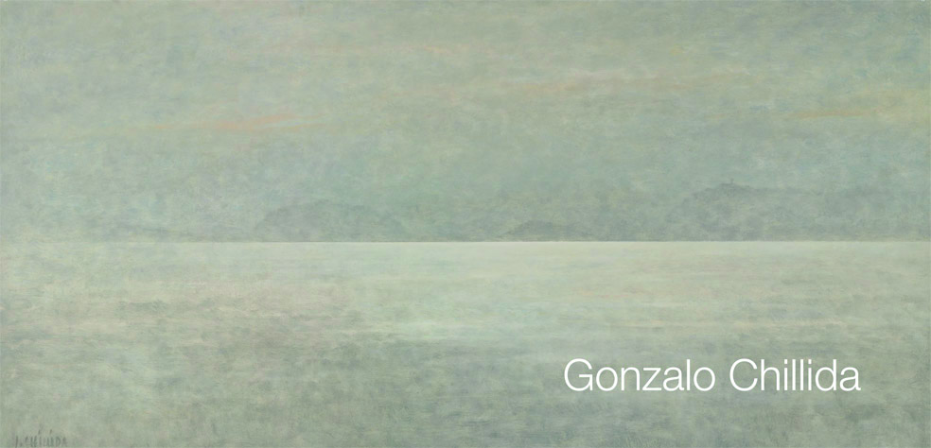

**La exposición, que se abre mañana al público, permanecerá en la sala hasta el día 3 de julio de 2016**

**San Sebastián, 21 de abril de 2016.** La primera gran retrospectiva dedicada a revisar la trayectoria de Gonzalo Chillida permite sumergirse en su universo creativo y descubrir una producción dominada por la coherencia. A través de una selección de óleos, dibujos, grabados y fotografías que abarcan cinco décadas se advierte un recorrido que se inicia con los paisajes y bodegones constructivos de su primera época, para, tras los experimentos abstractos de los cincuenta y sesenta, desembocar en los temas esenciales de su pintura: *arenas, marinas, cielos* y *bosques*.

Esta exposición, la segunda en la Sala **kubo-kutxa** de la programación extraordinaria con motivo de la Capitalidad Cultural Europea de San Sebastián en 2016, ha sido comisariada por Alicia Chillida y Mikel Lertxundi, se inaugura esta misma tarde y abrirá mañana viernes al público hasta el domingo 3 de julio.

Chillida es un pintor de frontera, que en lo plástico transita entre abstracción y figuración, y en lo referencial en los límites entre tierra y mar, entre mar y cielo, entre noche y día, entre imagen y vacío. Autor, en definitiva, de una obra llena de matices, que pone al servicio de una idea trascendente dominada por la poética del silencio.

**Gonzalo Chillida**

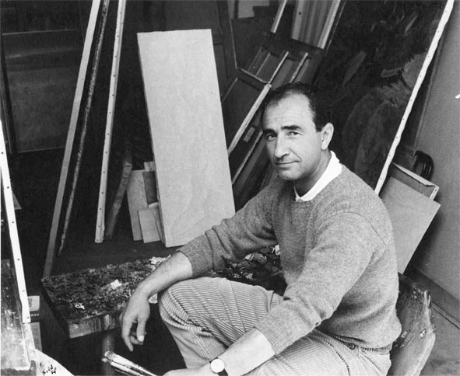Gonzalo Chillida nace en San Sebastián el 12 de enero de 1926. Interesado desde muy joven por la pintura, ingresa en 1947 en la Academia de Bellas Artes de San Fernando de Madrid y frecuenta las clases de dibujo del Círculo de Bellas Artes. En 1951 viaja a París para ampliar sus estudios y permanece en la capital francesa hasta 1953. Durante estos primeros años realiza una pintura realista, influida por las formas geométricas y definidas del cubismo y de la pintura metafísica.

Gonzalo Chillida. © W.S.Waintrob, NYC

Es a finales de los años 50 y principio de los 60 cuando comienza a definirse su personal estilo pictórico que va evolucionando hacia la abstracción, siempre partiendo de un motivo real como son el mar y las playas frente a los que vive en San Sebastián, los paisajes de la montaña vasca o las vistas de la meseta castellana. Desde estos años hasta su fallecimiento en 2008, su pintura irá progresando hacia formas más desdibujadas, hacia composiciones cada vez más esenciales y libres, logradas mediante sutiles pinceladas de color al óleo.

Su obra, mostrada a lo largo de los años en exposiciones individuales y colectivas nacionales y extranjeras y representada en museos y colecciones públicas y privadas, fue reconocida en el año 2001 con la concesión de la Medalla de Oro de las Bellas Artes.

**Contenido de la exposición**

La exposición retrospectiva de Gonzalo Chillida reúne cerca de 130 piezas del autor que abarcan cinco décadas de la producción de este artista. Además de su pintura y su amplio trabajo sobre papel­ (dibujo, grabado, etc.) también se mostrará parte de su trabajo fotográfico, poco conocido pero que proporciona claves importantes para comprender el trabajo de este artista.

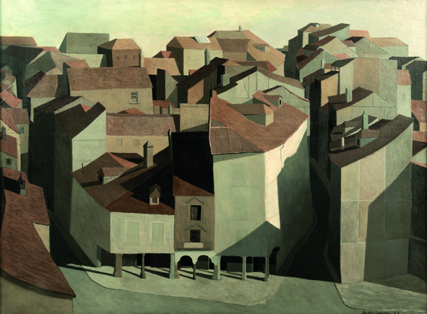La primera parte de la exposición está dedicada a la obra en papel. En esta sala se encuentran todos los temas que fueron vitales en la obra de Chillida: los primeros estudios de abstracción, el mar, las arenas, etc. en diversas técnicas. Aunque en la obra de Gonzalo Chillida hay poca presencia humana, ya que deliberadamente la excluyó de sus lienzos, aquí se muestran estudios de la figura y algunos retratos de su entorno más íntimo. Otra faceta mostrada en esta sala es la de grabador; dos series serán importantes en su carrera: la serie *El Nuevo Mar —*grabados que ilustran el libro de poemas de Juan Ramón Jimenez editado en 1965— y *Malloak*, un conjunto de peñas de la sierra de Aralar que fue un motivo recurrente a lo largo de su carrera.

*Segovia*, 1953

Museo San Telmo

El espacio central de la sala está centrado en el trabajo pictórico de Gonzalo Chillida comenzando por sus primeros bodegones, que nos recuerdan a los clásicos españoles como Zurbarán y Sanchez Cotán, y paisajes de Castilla, en los que la geometría es protagonista, cercanos a la estética de la escuela de Madrid. Pero no solo parajes de Castilla en esta época; también paisajes de su entorno más próximo como Donostia, Getaria, Pasajes y Hondarribia. La producción de Gonzalo Chillida de este periodo es fácilmente reconocible por estar principalmente centrada en la creación de un paisaje reflexivo, construido desde la geometría, siendo casi monocromos y de perfiles marcados.

La experimentación realizada en sus paisajes le irá acercando a la abstracción, o a un juego entre figuración y abstracción al que llegará centrándose en los detalles del paisaje y descontextualizándolos.

Hacia 1960 Gonzalo Chillida encontrará el emblema de su obra, el límite entre el mar y la arena, el reflejo de la luz del cielo sobre el rastro del agua: sus *arenas*. Desde entonces realizó un acercamiento sistemático a este tema borrando casi la secuencia cronológica de su trabajo. El comienzo de las arenas se puede hallar en las visiones sintéticas de la playa de la Concha que pintará a finales de los años 50, aquí es donde empiezan a aparecer, pozas, regueros de agua en la arena de la playa. Este motivo se irá descontextualizando, libre de referencias espaciales, en infinidad de combinaciones plagados de sutiles matices cromáticos. Calvo Serraller reflexionará sobre el carácter metafísico de las arenas de Gonzalo Chillida en los siguientes términos: “Estos resplandores a ras de tierra y agua producen el efecto de una intimidad desolada, una atmósfera de quietud virgen, un silencio prehistórico.”

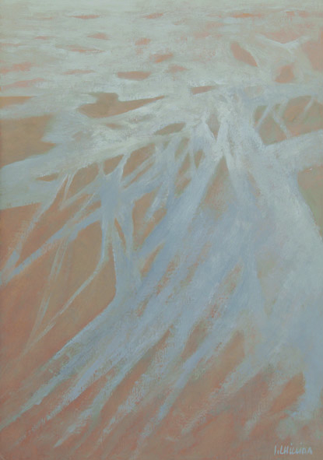En la sala central encontraremos, además de las arenas, los *bosques* brumosos y las *marinas* reflexivas a las que prestó considerable atención.

Sus arenas más tardías son prácticamente reflejos del cielo en la película de agua que permanece en la playa tras la bajamar. Son obras de transición, en las que empieza ya a capturar de forma indirecta un nuevo motivo que le fascinará en sus últimos años: los cielos. Estas últimas obras se muestran en la sala superior, en la que también se presenta una instalación realizada con sus panoramas fotográficos, claves para entender el proceso creativo del artista. Sus fotografías muestran su investigación recurrente sobre los motivos que le interesaron a lo largo de toda su trayectoria creativa con la que persigue un instante, una cualidad atmosférica o un encuadre óptimo.

*Arenas VII*, 1973

Colección particular

**Documental**

*La Idea del Norte*, 2016.

Dirección: Alicia Chillida-Benito Macías Cantón

Video Color, 40’.

En el marco de esta retrospectiva se va a estrenar el documental *La Idea del Norte*. Además de poder visualizarlo en el contexto de la exposición, el día 25 de abril a las 19:30 h, se va a realizar un pase en la Sala de Cine de Tabakalera seguida de una mesa redonda entre los directores Alicia Chillida y Benito Macías Cantón junto con el escritor y amigo de Gonzalo Chillida, Jose Angel Irigaray.

El documental La *Idea del Norte* parte del paisaje etnográfico vasco que retrata a Gonzalo Chillida a través de los criterios y motivaciones de su visión de la naturaleza. Una voz reflexiva convierte el archivo del autor en la esencia y el vocabulario visual fuera de los límites de su obra reconocida. El documental hace uso de entrevistas a personas estrechamente vinculadas a su obra y recupera los lugares en los que el artista vive y trabaja. La metáfora del Norte profundiza en un proceso creativo en el que la pintura y la fotografía y el cine entran en diálogo.

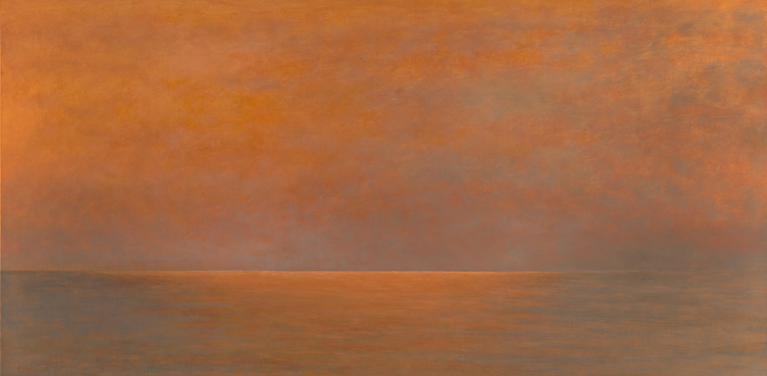

*Marina*, c. 1996

Colección particular

**Actividades paralelas**

Como es habitual y siguiendo una línea de rigor educativo, entendiendo la educación en el ámbito artístico como una herramienta para producir conocimiento, se realizarán actividades destinadas a familias, talleres familiares los sábados de 12.00 a 13.30. Para niños de edades comprendidas entre 5 y 11 años acompañados.

El taller que en esta ocasión se propone tratará de acercar a los participantes a la mirada y la metodología de trabajo de Gonzalo Chillida. Este artista fue un observador incansable de la naturaleza, especialmente de la playa y los bosques. Después de ver una selección de obras de la exposición, los participantes saldrán a la playa de la Zurriola a fotografiar con una Polaroid que será el punto de partida de una obra que se realizará con ceras.

Además, la Sala **kubo-kutxa** ofrecerá una visita guiada gratuita todos los sábados, a las 18.30 en euskera y a las 19.30 en castellano.

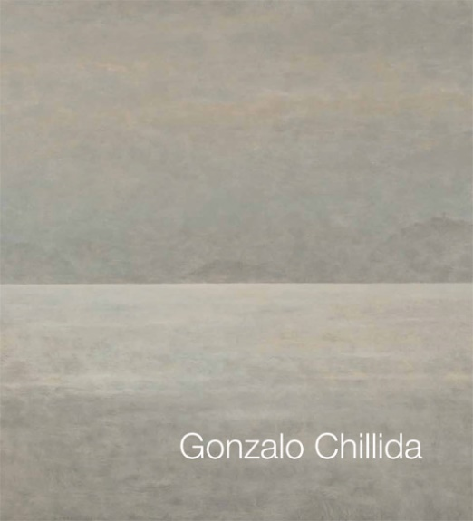**Catálogo**

Como es habitual en todas las muestras que ofrece, la Sala **kubo-kutxa** ha editado un catálogo en el que se reproducen las obras que se exhiben, así como los textos explicativos de los comisarios y otros expertos en la obra de Gonzalo Chillida.

**Fechas y horarios**

La exposición retrospectiva del artista donostiarra permanecerá abierta al público en la Sala **kubo-kutxa** entre los días 22 de abril y 3 de julio de 2016, de martes a domingo de 11.30 a 13.30 y de 17.00 a 21.00 horas. Como siempre, la entrada a la Sala es libre.